**LAPORAN PRAKTIKUM JARINGAN KOMPUTER**

**MODUL 4**

**NAMA : AL ADIAT RUSSETYA TAMORA**

**NIM : L200170037**

**KELAS : A**

NO 1

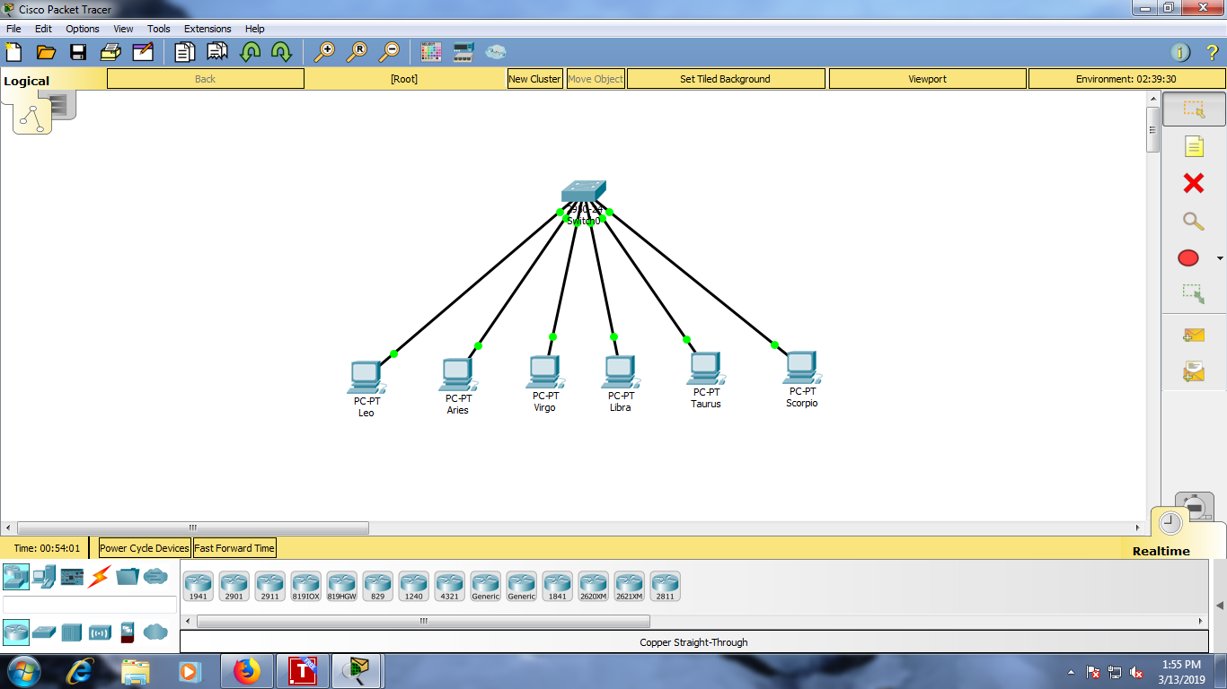

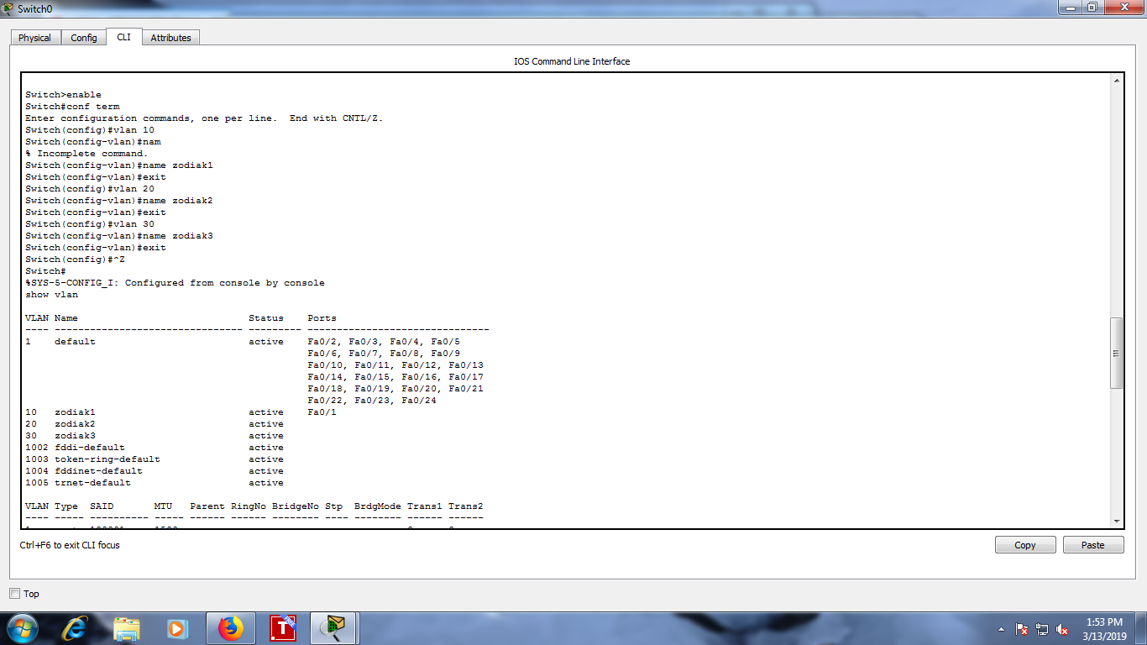

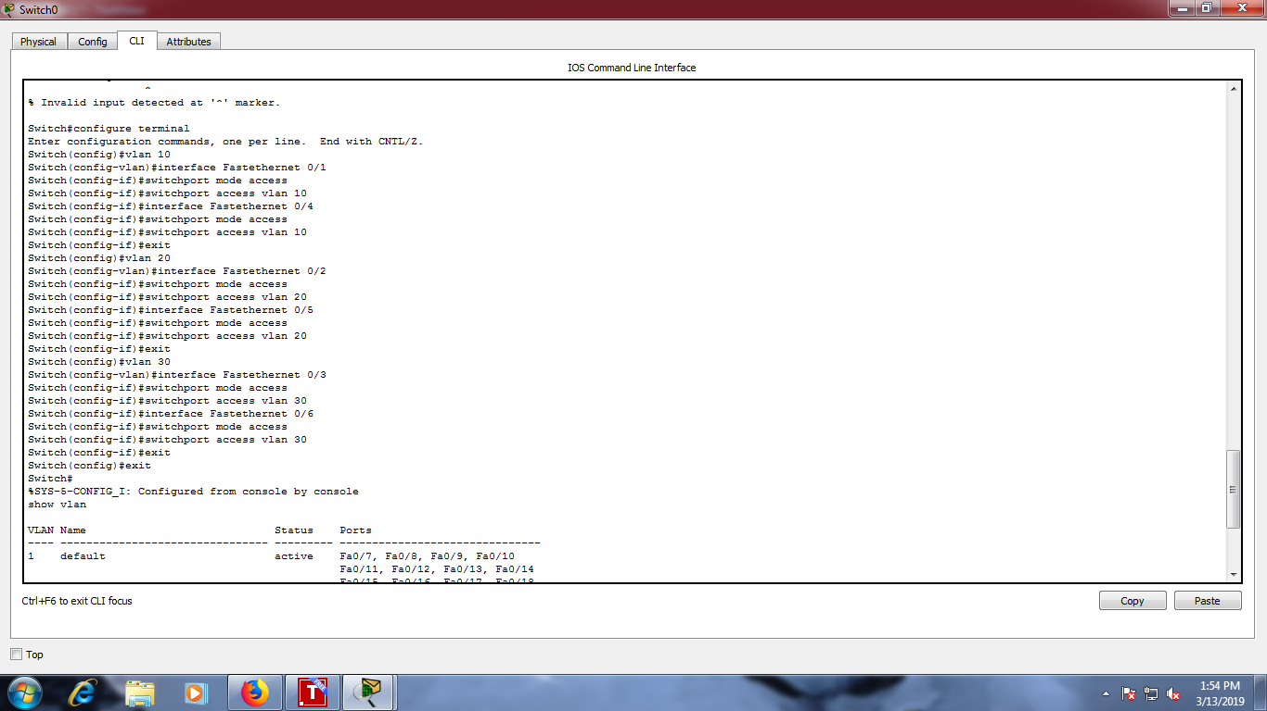

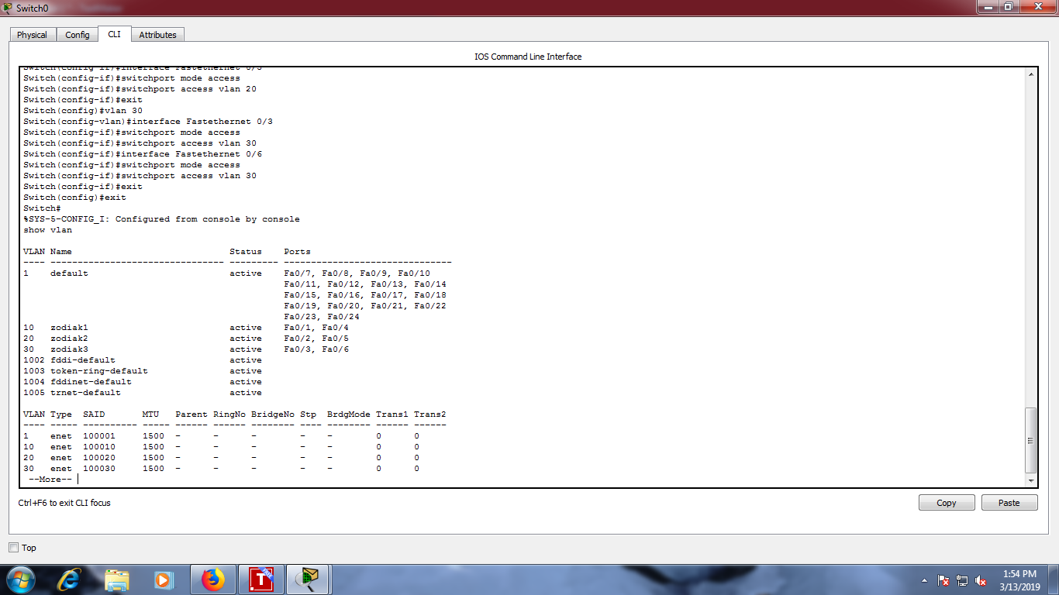

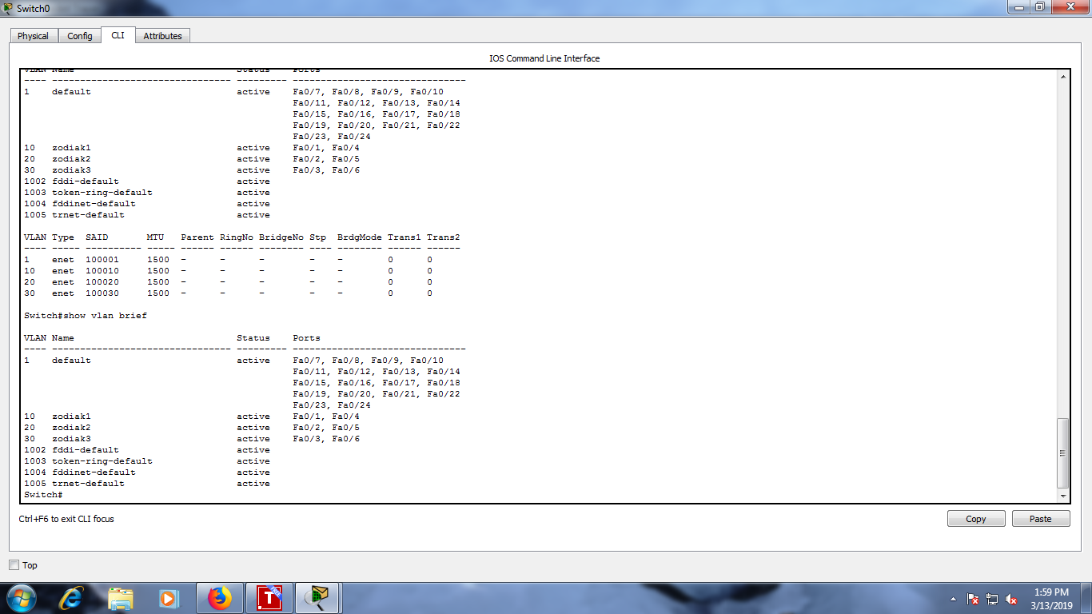

|  |  |  |
| --- | --- | --- |
| **NO** | **Variabel** | **Nilai** |
| 1 | Nomor VLAN | 10 |
| 2 | Nama VLAN | zodiak1 |
| 3 | Port | Fa 0/1, Fa 0/4 |
| 4 | Status | Active |
| **NO** | **Variabel** | **Nilai** |
| 1 | Nomor VLAN | 20 |
| 2 | Nama VLAN | zodiak2 |
| 3 | Port | Fa 0/2 , Fa 0/5 |
| 4 | Status | Active |
| **NO** | **Variabel** | **Nilai** |
| 1 | Nomor VLAN | 30 |
| 2 | Nama VLAN | zodiak3 |
| 3 | Port | Fa 0/3, Fa 0/6 |
| 4 | Status | Active |

NO 2

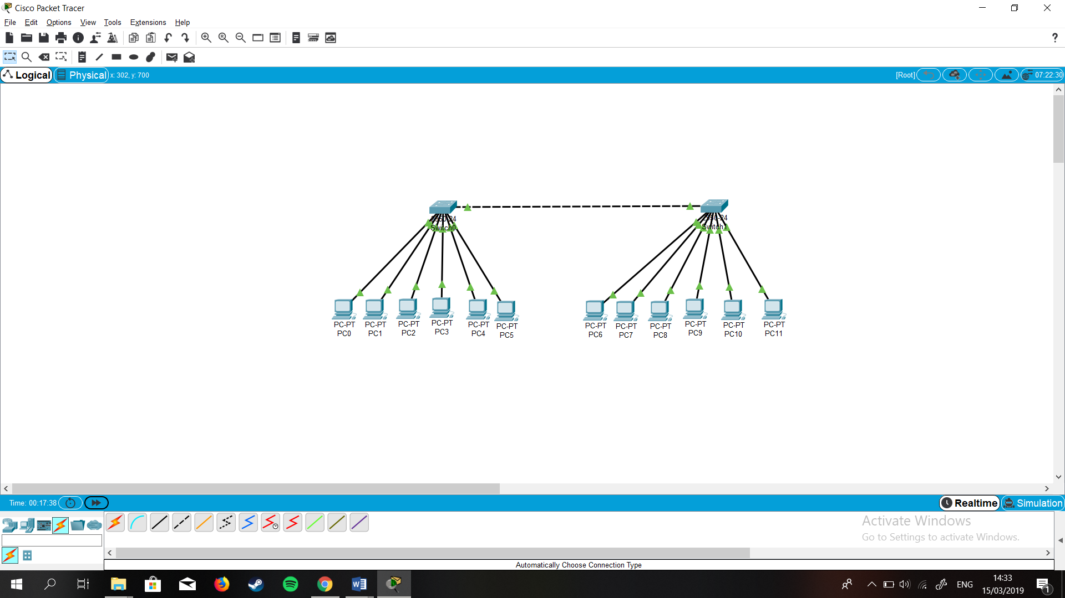

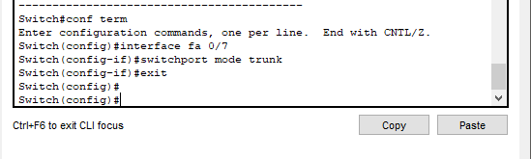

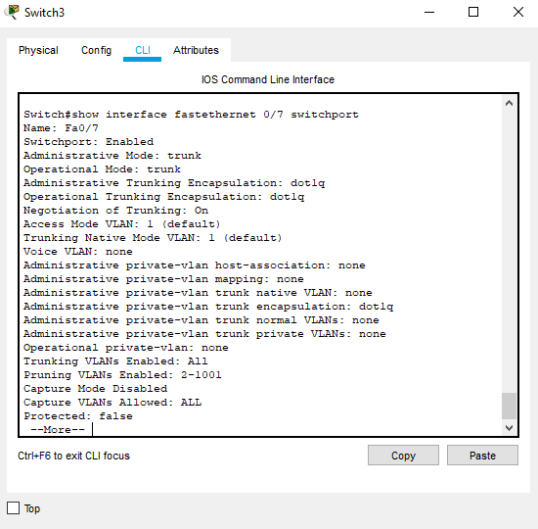

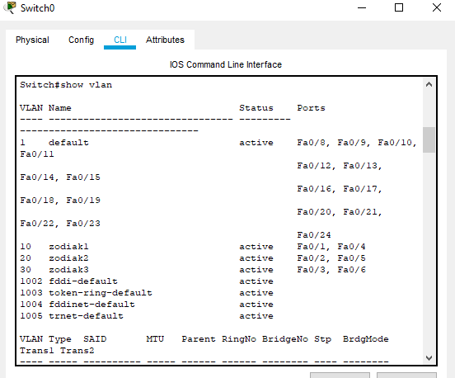

ping dari PC leo ke PC Pisces

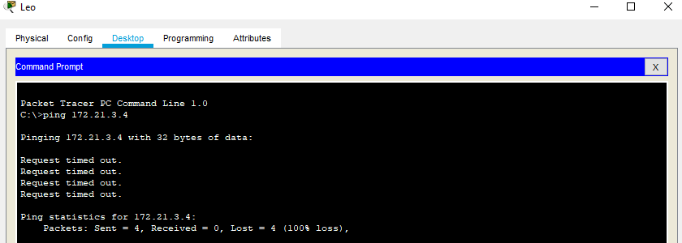

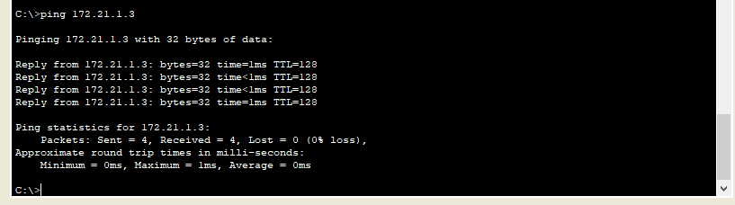

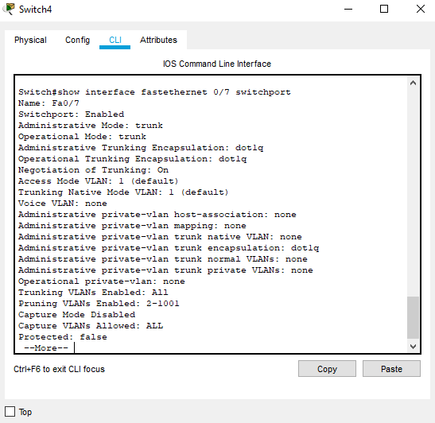

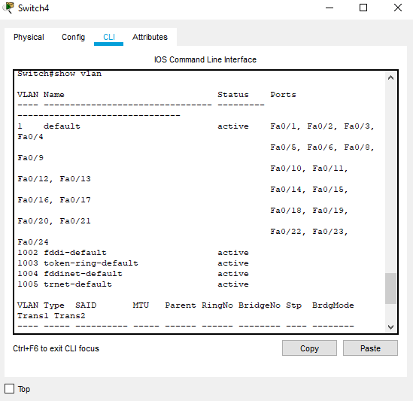

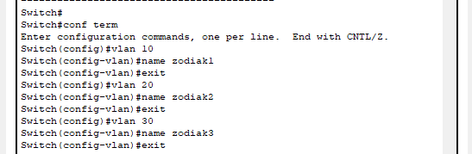

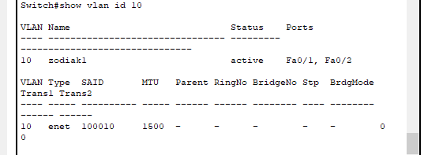

- zodiak2 = cancer dan sagitarius

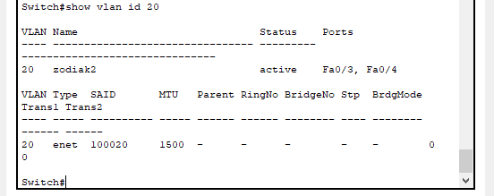

- zodiak3 = capricornus dan pisces

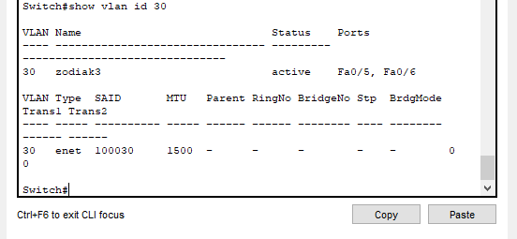

1. Lakukan ping dari PC leo ke PC aries, PC leo ke PC aquarius , PC leo ke PC pisces , PC libra ke Cancer dan PC libra ke Leo.

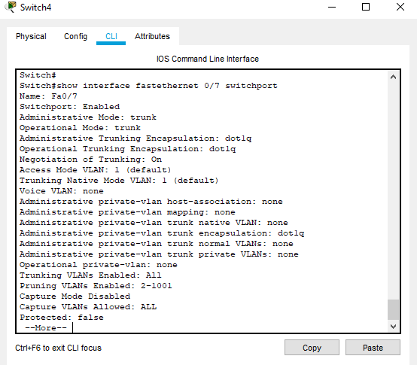

Leo ke Aries

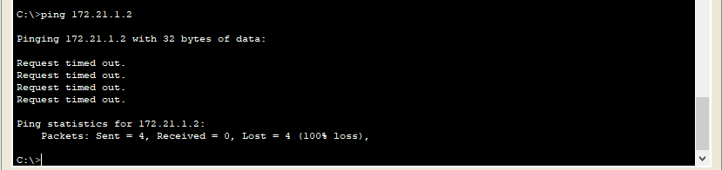

Leo ke Aquarius

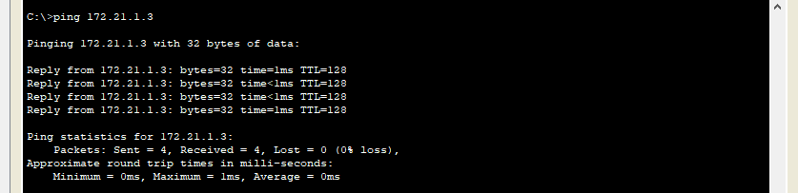

Leo ke Pisces

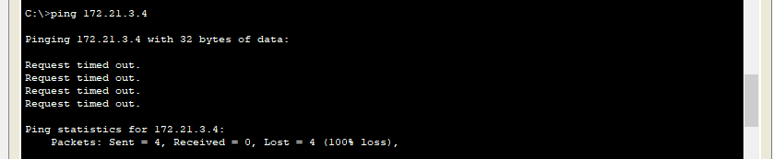

Libra ke Cancer

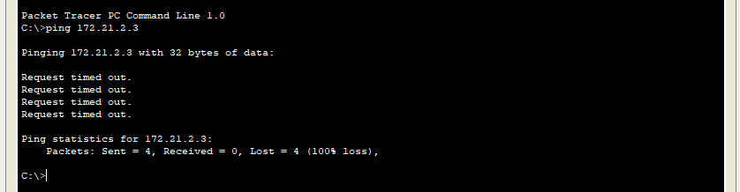

Libra ke Leo

